PROZE 20Z PROJEKT - SOKOBAN

Etap I

Zespół: Mateusz Brawański, Maciej Kaczkowski

Spis treści

Zasady gry 2

Podstawy 2

Struktura poziomu 2

Warunki wygranej i przegranej 2

Punktacja 2

Bonusy 2

Nazwa gracza 3

Opis menu i okien gry 3

Rysunki menu 4

Całe okno 4

Wybór nazwy gracza 4

Menu Plik 5

Menu Gra 5

# Zasady gry

## Podstawy

Sokoban jest grą z kategorii łamigłówek, w których celem gracza jest przemieszczenie pewnych obiektów (najczęściej skrzyń, które są ich reprezentacją również w tej implementacji) na każdym poziomie na ich docelowe miejsca.

## Struktura poziomu

Każdy poziom podzielony jest siatką na kwadratowe pola. Każde pole zawiera maksymalnie jeden element konstrukcyjny poziomu: ścianę albo podłogę. Gracz może chodzić po polach będących podłogą, natomiast nie może po tych, które są ścianą. Te same zasady dotyczą skrzyń, które gracz musi przemieszczać.

Na każdym poziome, na kafelkach podłogowych, rozmieszczone są skrzynie, oraz miejsca, do których te skrzynie muszą zostać przesunięte. Przesuwanie skrzyni odbywa się poprzez ustawienie się z jednej z jej stron, a następnie przemieszczenie się w jej kierunku. Ruch taki jest możliwy tylko, jeżeli w kierunku, w którym gracz chce skrzynię przemieścić, znajduje się wolne pole (tzn. jest to pole typu podłoga, nie ściana, i nie znajduje się na nim inna skrzynia). W skrócie oznacza to, że gracz może przesuwać tylko jedną skrzynię na raz, i tylko przed siebie.

## Warunki wygranej i przegranej

Warunkiem wygranej jest rozwiązanie poziomu. Poziom jest uznany za rozwiązany, jeżeli na wszystkich polach docelowych umieszczona jest skrzynia. Nie jest istotne która skrzynia zostanie ustawiona na którym polu, więc gracz może umieścić je w dowolnej kolejności, na dowolnych polach.

W sytuacji, w której gracz doprowadzi do sytuacji, w której nie ma możliwości dokonania dalszych ruchów doprowadzających do rozwiązania poziomu, istnieje możliwość zresetowania poziomu, która powoduje utratę jednego życia z puli gracza.

Każdy gracz ma na start 5 żyć. W sytuacji, w której liczba dostępnych żyć gracza osiąga 0 (lub mniej), gracz przegrywa, a gra zostaje zakończona. Gracz może mieć maksymalnie 5 żyć. Liczba żyć jest przenoszona pomiędzy poziomami.

Każdy poziom ma 3 progi czasowe – próg bonusowy, próg kary, i próg przegranej. Próg bonusowy jest najniższy, większy od niego jest próg kary, a największy z nich jest próg przegranej. Ich funkcje opisane są w sekcji poniżej.

## Punktacja

Punktowanie rozwiązań odbywa się w systemie golfowym. Każde przemieszczenie się dodaje 1 do punktacji gracza (tzn. że większa liczba wykonanych ruchów oznacza więcej uzyskanych punktów), a najlepsze rozwiązanie to takie, które uzyskało najmniejszą liczbę punktów.

Zresetowanie poziomu nie resetuje liczby punktów uzyskanej na tym poziomie. Oznacza to, że wykonanie 25 ruchów, zresetowanie poziomu, a następnie rozwiązanie poziomu w 20 ruchów skutkuje wynikiem końcowym za poziom równym 45 punktów.

Gra śledzi liczbę punktów każdego gracza na każdym poziomie, jak również sumę ze wszystkich poziomów (w ramach jednego przejścia gry – oddzielne przejścia nie są sumowane). Tabele wyników dostępne są za każdy poziom jak i za każde przejście.

## Bonusy

Rozwiązanie 3 poziomów z rzędu bez resetowania poziomów przywraca graczowi maksymalnie 1 utracone życie (do limitu górnego 5 żyć). Bonus może wystąpić kilkakrotnie, ale po jego wystąpieniu, seria liczy się ponownie (np. gracz zresetował poziom 1, potem 2, potem rozwiązał poziomy 3-5 bez resetowania, dostaje życie, następnie rozwiązał poziomy 6-9 bez resetowania, dostaje następne życie).

Czas ma znaczenie. Przekroczenie progu czasowego kary powoduje, że do wyniku za poziom doliczane jest dodatkowe 10% punktów (zaokrąglane w dół, np. dla wyniku 45 punktów doliczone zostają 4 punkty), jako kara za ociąganie się.

Rozwiązanie poniżej progu bonusowego spowoduje odliczenie 10% punktów (zaokrąglane w dół, np. dla wyniku 29 odliczone zostaną 2 punkty), jako nagroda za szybkie rozwiązanie.

Przekroczenie progu przegranej powoduje automatyczną przegraną i zakończenie gry.

W grze występują ponadto 3 rodzaje bonusów, które pomagają graczowi w ukończeniu gry:

- STRENGTH – gracz może przesuwać maksymalnie 3 skrzynki jednocześnie (tzn. jest możliwy ruch w sytuacji, w której przed graczem stoją 3 skrzynki, a za ostatnią z nich jest wolne pole)

- PULL – gracz może ciągnąć skrzynki (przełączenie zachodzi automatycznie, więc trzeba uważać – bonus może faktycznie zaszkodzić graczowi zamiast pomóc)

- GHOST – gracz może przechodzić przez pola na których znajdują się skrzynki, ale nie ściany

Bonusy są aktywowane po wejściu na pole na którym znajduje się bonus. Wyłączają się po upłynięciu zadanego czasu albo po wykonaniu określonej ilości akcji bonusowych (np. przejściu przez 3 skrzynie).

## Nazwa gracza

Nazwa gracza może się składać z 5 dużych liter od A do Z (bez znaków polskich) lub cyfr od 0 do 9. Nazwa musi zawierać przynajmniej jeden znak.

Jest to ograniczenie wywodzące się z gier automatowych, które były popularne w czasach, kiedy Sokoban powstał. Wiele z nich pozwalało na wprowadzanie jedynie krótkich imion, składających się ze ściśle określonych znaków.

# Opis menu i okien gry

1. Wybór nazwy użytkownika
   1. Pole tekstowe do wpisania nazwy
   2. Przycisk ZATWIERDŹ – przejście do B
   3. Przycisk ANULUJ – wyjście
2. Menu gry
   1. Pole gry
      1. Składa się z 3 rodzajów pól: ścian (nie można po nich przechodzić ani przestawiać na nie skrzynek), pól docelowych (jeśli stanie na nich skrzynia jest stan jest zmieniany na READY) i pozostałych pól podłogi. Oprócz tego w polu gry znajdują się obiekty klasy skrzynia (jeśli wszystkie skrzynie są w stanie READY poziom jest ukończony) i 1 obiekt klasy gracz
      2. Jeśli jest na nie focus ruchy strzałkami lub WASD powodują ruch postaci
      3. Licznik żyć
      4. Czas do zakończenia poziomu
      5. Pole wynik (wynik jest dodawany po ukończeniu poziomu w zależności od pozostałego czasu i pozostałych żyć)
      6. Po ukończeniu każdego poziomu pojawia się okno dialogowe („Gratulacje, ukończyłeś poziom!”) i przechodzimy do następnego poziomu
   2. Menu rozwijalne GRA
      1. Tablica najlepszych wyników
      2. Pauza
      3. Twórcy
      4. Reset poziomu
   3. Menu rozwijalne PLIK
      1. Wyjście
   4. Pasek narzędzi ze wszystkimi opcjami powyżej (II i III)

# Rysunki menu

## Całe okno

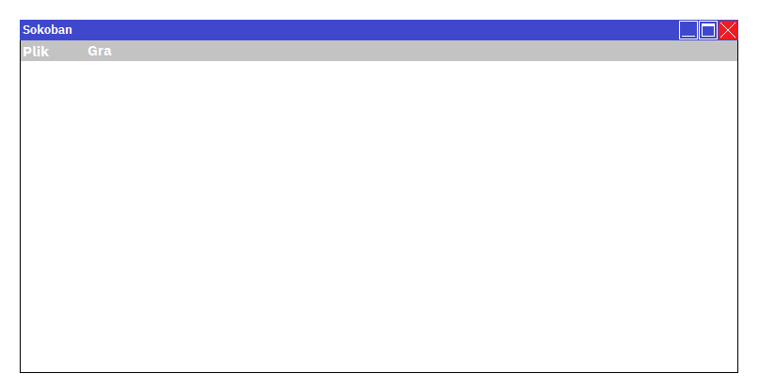

## Wybór nazwy gracza

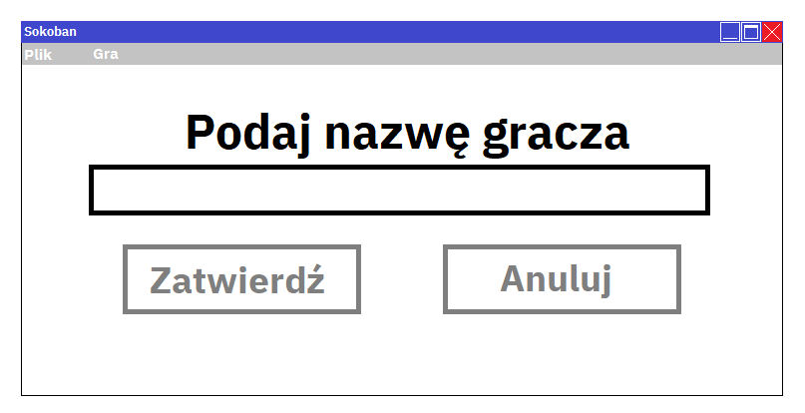

## Menu Plik

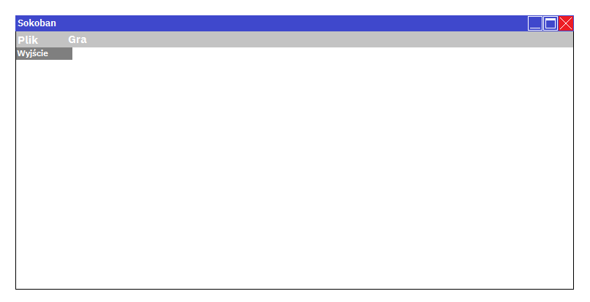

## Menu Gra

